《计量地理学》作业四

学号：109090000000 专业：2023级地理信息科学 姓名：许愿

2025年11月30日

- 建立模型
生产I、II、III三种产品，都经过A，B两道工序加工。设备A工序有A1、A2两台设备，B工序有B1，B2，B3三台设备。已知产品I可在A，B任何一种设备上加工，产品II可在任一规格A设备上加工，但B工序只能在B2设备上加工，产品III两道工序只能在A2，B2设备上加工。加工单位产品所需工序时间及其有关数据如下表所示。应如何安排生产计划，使该厂获利最大。
设备 | 产品 |  |  | 设备有效台时 | 设备加工费（元.小时）
设备 | I | II | III | 设备有效台时 | 设备加工费（元.小时）
A1 | 5 | 10 |  | 6000 | 0.05
A2 | 7 | 9 | 12 | 10000 | 0.03
B1 | 6 |  |  | 4000 | 0.06
B2 | 4 | 8 | 11 | 7000 | 0.11
B3 | 7 |  |  | 4000 | 0.05
原料费（元/件） | 0.25 | 0.35 | 0.50
售价（元/件） | 1.25 | 2.00 | 2.80

- 变量定义
设i表示产品类型（i=1,2,3），定义出决策变量：
$x_{1,A1}$：产品I在设备A1上的加工量、$x_{1,A2}$：产品I在设备A2上的加工量
$y_{1,B1}$：产品I在设备B1上的加工量、$y_{1,B2}$：产品I在设备B2上的加工量
$y_{1,B3}$：产品I在设备B3上的加工量
$x_{2,A1}$：产品II在设备A1上的加工量、$x_{2,A2}$：产品II在设备A2上的加工量
$x_{3}$：产品III的生产数量
- 目标函数
设总利润为 $Z$，需要追求 $Z$ 的最大化。利润 = 总销售额 - 总原料成本 - A工序总加工费 - B工序总加工费。
立公式得：
$$\begin{matrix}\max{Z} & =\left[1.25(x_{1,A1}+x_{1,A2})+2.00(x_{2,A1}+x_{2,A2})+2.80x_{3}\right] \\ & −\left[0.25(x_{1,A1}+x_{1,A2})+0.35(x_{2,A1}+x_{2,A2})+0.50x_{3}\right] \\ & −\left[0.05(5x_{1,A1}+10x_{2,A1})+0.03(7x_{1,A2}+9x_{2,A2}+12x_{3})\right] \\ & −\left[0.06(6y_{1,B1})+0.11(4y_{1,B2}+8(x_{2,A1}+x_{2,A2})+11x_{3})+0.05(7y_{1,B3})\right]\end{matrix}$$
- 约束条件
- 设备最大可用时间：
设备A1：$5x_{1,A1}+10x_{2,A1}≤6000$
设备A2：$7x_{1,A2}+9x_{2,A2}+12x_{3}≤10000$
设备B1：$6y_{1,B1}≤4000$
设备B2：$4y_{1,B2}+8(x_{2,A1}+x_{2,A2})+11x_{3}≤7000$
设备B3：$7y_{1,B3}≤4000$
- 工序平衡：
$$x_{1,A1}+x_{1,A2}=y_{1,B1}+y_{1,B2}+y_{1,B3}$$
- 生产数非负：
$$x_{1,A1},x_{1,A2},y_{1,B1},y_{1,B2},y_{1,B3},x_{2,A1},x_{2,A2},x_{3}≥0$$
- 使用LINGO进行求解
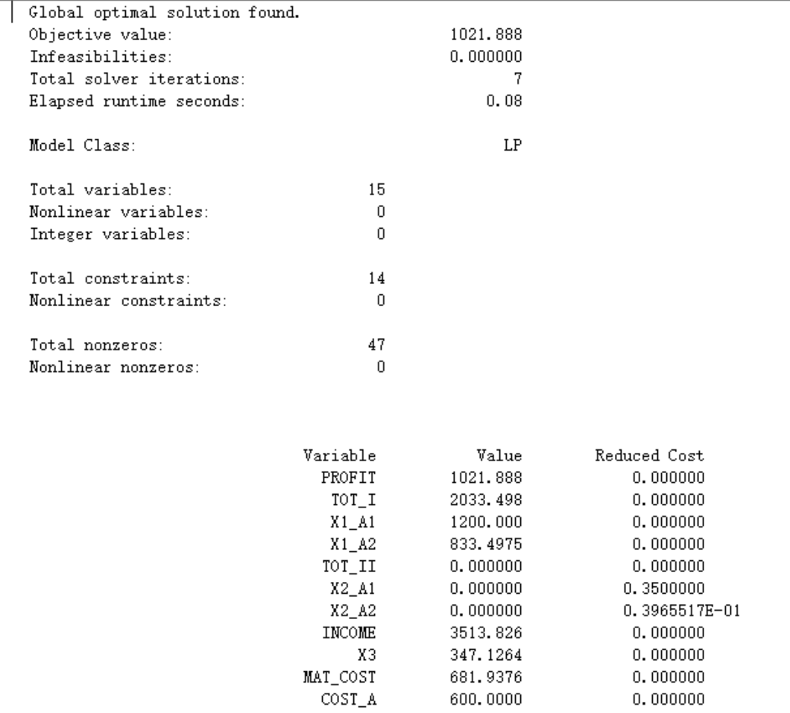
最大利润为1021.888，需要安排的生产计划如图所示。
- 建立模型，并用单纯形解法解模型
现有某一江段，沿江设有两个工厂，第一个工厂每日向江中排放的污染物为20个单位，第二个工厂每日排污量为14个单位。那些污染物在排入江中之前，曾作部分处理，每处理一个单位的污水处理费在第一个工厂为1000元，在第二个工厂为800元。两个工厂沿江分布的位置，见图。流经第一个工厂的河流在经过工厂以前未受污染的河流，其江水流量Q1为5M3/S，在第一个工厂到第二个工厂之间又有一小支流汇入，其流量Q2为2 M3/S。也未受污染。另外，第一个工厂排入江中的污染物在未到第二个工厂以前由于自净作用而自净掉20%。按国家城乡环保部的规定这条江对污染物的允许含量不得超过2个单位，既要满足江河的防治污染标准，又要使两个工厂因处理污水而花费的经费最少。试问这两个工厂需要处理的污水单位是多少？

▲ 工厂1 ▲工厂2
Q1

Q2

约束条件分析表如下所示：
工厂 | 排污量(单位) |  |  | 单位污水处理费  (元/.单位) | 河流来水量  (M3/S) | 江中允许排污标准/单位 | 最大允许容污量/单位
工厂 | 未处理 | 处理 | 剩余量
1  2 | 20  14 | X1  X2 | 20-x1  14-x2 | 1000  800 | Q1=5  Q1+Q2  =7 | 2  2 | 5*2=10  7*2=14
- 目标变量
设$x_{1}$为工厂1处理的污水量、$x_{2}$为工厂2处理的污水量。
- 目标函数
要求两个工厂处理污水的总费用最少。已知工厂1处理费为1000元/单位，工厂2处理费为800元/单位。
$$Min Z=1000x_{1}+800x_{2}$$
- 约束条件
- 工厂1水质：工厂1排放后的剩余量不得超过河段允许纳污量：
$$20−x_{1}≤5×2$$
$$20−x_{1}≤10⇒x_{1}≥10$$
- 工厂2水质：自净后的残留量与工厂2的排放量之和，不得超过下游的允许纳污量。已知自净率为20%（残留系数0.8），总流量为5+2=7。
$$(20−x_{1})×(1−20\%)+(14−x_{2})≤(5+2)×2$$
$$0.8(20−x_{1})+14−x_{2}≤14$$
化简后得到：
$$16−0.8x_{1}+14−x_{2}≤14$$
$$30−0.8x_{1}−x_{2}≤14$$
$$16≤0.8x_{1}+x_{2}$$
整理得：
$$0.8x_{1}+x_{2}≥16$$
- 物理约束：处理量不能超过产生的排污总量
$$0≤x_{1}≤20$$
$$0≤x_{2}≤14$$
- 单纯形法标准型
引入剩余变量 $s_{1},s_{2}≥0$ 表示超额完成的任务量，将不等式转化为等式。
$$\left\{\begin{matrix}MinZ=1000x_{1}+800x_{2} \\ s.t. \\ x_{1}−s_{1}=10 \\ 0.8x_{1}+x_{2}−s_{2}=16 \\ x_{1}≤20,x_{2}≤14 \\ x_{1},x_{2},s_{1},s_{2}≥0\end{matrix}\right.$$
- 建立大M标准型
由于约束条件包含$≥$符号，为了找到初始基可行解，我们需要引入剩余变量 $s_{1},s_{2}$、松弛变量 $s_{3},s_{4}$ 以及人工变量 $a_{1},a_{2}$。同时，在目标函数中对人工变量赋予一个极大正惩罚系数 $M$。
目标函数：$\min{Z}=1000x_{1}+800x_{2}+os_{1}+os_{2}+os_{3}+os_{4}+Ma_{1}+Ma_{2}$
约束条件：$\left\{\begin{matrix}x_{1}−s_{1}+a_{1}=10 \\ 0.8x_{1}+x_{2}−s_{2}+a_{2}=16 \\ x_{1}+s_{3}=20 \\ x_{2}+s_{4}=14 \\ x_{i},s_{i},a_{i}≥0\end{matrix}\right.$
- 单纯形表迭代过程
我们将上述方程组填入单纯形表。初始基变量为$(a_{1}, a_{2}, s_{3}, s_{4})$。
初始单纯形表，选择$x_{1}$为换入变量，根据$θ$判别准则，第一行$a_{1}$为换出变量进行转轴运算：
基变量 | $$x_{1}$$ | $$x_{2}$$ | $$s_{1}$$ | $$s_{2}$$ | $$s_{3}$$ | $$s_{4}$$ | $$a_{1}$$ | $$a_{2}$$ | 常数项
$$a_{1}$$ | 1 | 0 | -1 | 0 | 0 | 0 | 1 | 0 | 10
$$a_{2}$$ | 0.8 | 1 | 0 | -1 | 0 | 0 | 0 | 1 | 16
$$s_{3}$$ | 1 | 0 | 0 | 0 | 1 | 0 | 0 | 0 | 20
$$s_{4}$$ | 0 | 1 | 0 | 0 | 0 | 1 | 0 | 0 | 14
$$C_{j}−Z_{j}$$ | $$1000−1.8M$$ | $$800−M$$ | $$M$$ | $$M$$ | 0 | 0 | 0 | 0 | $$−26M$$
经过迭代（将人工变量和剩余变量逐步换出），得到如下最终单纯形表：
基变量 | $$x_{1}$$ | $$x_{2}$$ | $$s_{1}$$ | $$s_{2}$$ | $$s_{3}$$ | $$s_{4}$$ | 常数项
$$x_{1}$$ | 1 | 0 | -1 | 0 | 0 | 0 | 10
$$x_{2}$$ | 0 | 1 | 0.8 | -1 | 0 | 0 | 8
$$s_{3}$$ | 0 | 0 | 1 | 0 | 1 | 0 | 10
$$s_{4}$$ | 0 | 0 | -0.8 | 1 | 0 | 1 | 6
$$C_{j}−Z_{j}$$ | 0 | 0 | 360 | 800 | 0 | 0 | -16400

- 结论
由最终单纯形表可知，检验数$C_{j}−Z_{j}$全部$≥0$（求最小值问题），模型达到最优状态。
最优解：$x_{1}=10,x_{2}=8$
最小费用：$Z=16400$元
- 使用LINGO 进行求解检验
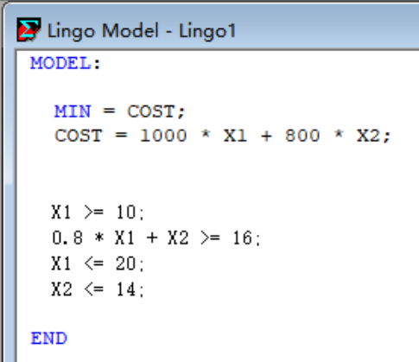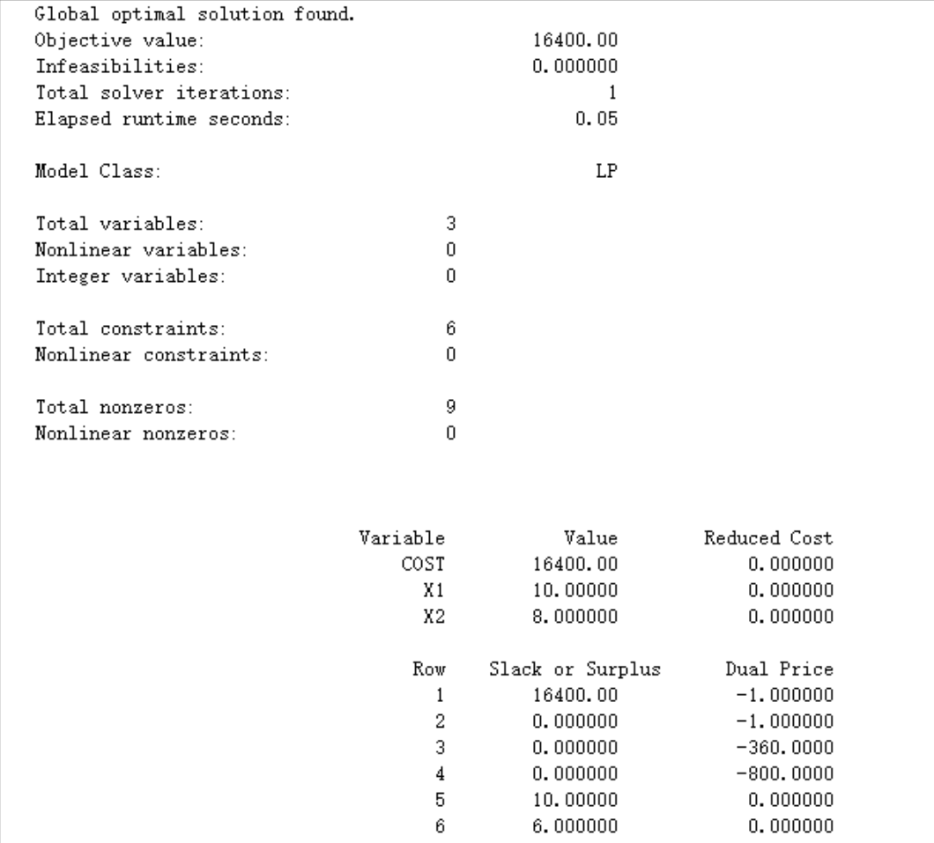
如图所示，最优解为$x_{1}=10$、$x_{2}=8$，此时总费用为16400元。

